文章编号：1005-3085（2002）05-0054-05

血管三维重建的问题

汪国昭， 陈凌钧
(浙江大学数学系，杭州310027)

摘 要：本文介绍了2001年全国大学生数学建模竞赛A题的背景和立意，对题目的条件作了必要的分析，并对各参赛组对该问题的思路和解法进行归纳总结。
关键词：数学建模；中轴线；三维重建
分类号：AMS(2000)65D17 中图分类号：0424．1 文献标识码：A
1 A题的背景
今年全国大学生数学建模竞赛选用了我们提出的血管三维重建问题作为A题，它是将血管作为一类特殊的管道看待，或者说，将血管理解为一个半径为常数的滚动球随着其球心沿着一条称之为中轴线的曲线运动时所形成的包络。它要求参赛者根据给定的100张等间距的平行平面的血管横断面的图象数据，重建血管空间结构的数学模型，即确定滚动球半径r和中轴线。
这问题的来源于序列图象的计算机三维重建^{[1-4]}。序列图象的计算机三维重建是应用数学和计算机技术在医学与生物学领域的重要应用之一；是医学和生物学的重要研究方法，它帮助人们由表及里、由浅人深地认识生物体的内部性质与变化，理解其空间结构和形态。
我们知道，生物体的外部形态多种多样，但借助一定的辅助工具，人们凭肉眼一般都能观察清楚；而其内部的复杂结构，却不是一目了然，只有剖开来，才能看个究竟。剖的方法很多，其中一种是做成切片。所谓切片就是用一组等间距的平行平面将生物体中需要研究的部位切成簿簿的一片片，每一片就是生物体某一横断面的图象。按顺序排列起来就形成切片图象序列，或称序列图象。切片的制作过程实际上是一个分解的过程，即将一个空间中的生物体的有关部分，分解为一系列的平面图象。如临床中的病理切片，又如美国国家医学图书馆已将二名尸体分别切成二千和五千多片，制成一套标准的切片图象序列供研究之用。当然，这种切片的获取方法是破坏性的，不适用于对活体组织的研究；自二十世纪七十年代末陆续出现的X线CT、MRI、SPECT、PECT、超声断层等为现代医学无损检测提供了强有力的诊断手段，它们在切片图’象获得后，不会造成生物体本质性破坏，已成为获取断层图象序列最重要的诊断手段。
切片图象序列把生物体内部的各种复杂结构和变化一层层地暴露出来了，人们通过依次对每张切片图象的观察、分析和比较，综合起来可以形成对生物体内部结构的立体认识。从几何角度看，这种综合就是由切片图象序列恢复生物体内部结构的几何形状，称此为序列图象的三维重建。这项工作，过去是在人脑中进行的，专业人员通过观察，凭经验在自己头脑里想像出生物体的内部结构和几何形状。在今天当然把这项繁杂的工作交由计算机完成，实行序列图象的三维重建的计算机化、自动化。序列图象的计算机三维重建是切片制作的逆过程，很复杂，需要综合运用图象处理、图形学、计算机辅助几何设计等多学科的方法，是当前研究的前沿和热点课题之一；它建立了反映生物体内部结构的几何模型或数学模型，利用这种模型，人们可以进行各种分析、处理以及信息的传输等操作。
血管是血液流通的通路，其在生命活动中的重要性是众所周知，诊断师在临床中经常需要了解血管的分布、走向等重要信息。理想的血管可以看成是粗细均匀的管道，如何建立其数学模型是图象三维重建的重要一环。
2 A题的立意
A题的立意是前沿性、交叉性、对照性和通俗性。
前沿性 血管三维重建的问题是从序列图象的计算机三维重建这一研究前沿课题中选题。事实上，重建的问题不仅在图象研究中出现，也在CAD等其他领域内出现。例如在缺乏数学模型的条件下要由计算机控制复制叶片、零件、工艺品等时，首先要求为这类需要复制的曲面建立数学模型，其方法是从这类曲面上进行采样，获取位于曲面上大量点的位置信息，然后进行分片表示，这项工作称为曲面重建。由于其过程正好与从数学模型出发制造曲面的过程相反，故又称为逆向工程。曲面重建方法很多，其中一种重要方法是序列图象三维重建，它在一簇等间距的平行平面与曲面的横断线面上采样，然后运用织网、蒙皮等技术进行建模。曲面重建或逆向工程近几年来发展迅速，正出现蓬勃之势。血管的三维重建比一般的曲面的重建简单，但“一滴水见太阳”，可以反映曲面重建基本的思想方法，可以使人们初步感觉到曲面重建研究的前沿气氛。
交叉性 完成A题需要综合运用多学科知识，进行学科交叉；要运用图象处理的方法获得数据，要运用图形学的算法确定内切球，进而重建血管的三维结构；要运用数学方法建模与检验。其中数学是多学科交叉中的核心，她为我们提供必要的理论基础。
数学是古老的学科，历史悠久；图象处理、图形学、计算机科学都是年青的学科，但发展很快，在高科技中发挥着巨大的作用。数学与它们以及其他学科的交叉结合，有力推动了许多新
生长点的涌现，序列图象在计算机三维重建是这种生长点之一。这种交叉过程也推动了数学自身的发展，血管三维重建中许多概念与数学中的等距线、等距面、包络面和扫掠曲面等概念紧密相连。由于应用的需要，使得这些经典的数学概念常讲常新，并成为与当前计算机辅助设计与辅助制造中的研究热点^{[5-13]}。
竞赛过程中，参赛者们也正是围绕着A题的建模工作，灵活地运用数学软件包和各种图形图象的软件包，运用学科交叉的方法完成本题材。很多巧妙地运用软件包的方法，是预先没有估计到的。
对照性 对照性指应该对照已知图象对所建模型进行检查。建立血管的数学模型，只完成了问题的一半，还应该设法说明所建模型的正确性。虽然题中并未提出检验的要求，但是要求所建立的数学模型是正确的这一条件应该是不言而喻的。特别是A题，各种计算都是近似的，建立的模型也是近似的。近似程度如何，累积误差对最终结果有何影响，在实际应用中都不能忽略，因此，有必要对照给定的血管数据验证所建模型的正确性，很多参赛者也正是这样做了。他们设计了很好的算法，或重新生成切片图象与给定的切片图象作比较，或用球沿中轴线滚动等方法来表明自己结果的合理性。
通俗性 序列图象的三维重建涉及面很广，其中的学术问题也很多。借用血管重建这名词可以将许多概念简单化、形象化、通俗化，使人容易理解。
3 A题的条件
A题是用包络的方法把血管的数学模型归结为球半径和中轴线两部分。也就是说，以中轴线上每一点为球心，以固定常数r为半径作球，产生一球面簇，血管即为该球面簇的包络。将100张血管横断面图象按给定的坐标位置放置在空间，可以发现这是一段粗细均匀的血管。事实上，在五分叉情况下，血管一般可看作粗细均匀的管道。用包络方法表示的曲面可以很复杂，但要表示粗细均匀血管则与之间应满足一定的约束。
直观地说，粗细均匀就是过中轴丁上的任意点户处用垂直于在户点切线方向的刀片切血管得到的截面是以户为圆心以固定的常数为半径的圆，称此为过户点的法截面圆。血管也可以理解为中轴线上各点法截面圆的集合，或称法截面圆沿中轴线扫掠而成[12]。血管粗细
均匀的充要条件是各法截面圆之间不相交，这样可保证各法截面圆周上的点全落在包络面上。为此要求γ满足下列条件：
1) 中轴线上海一点处的曲率半径大于。
2) 中轴线最窄处的宽度d大于2r。
3) 中轴线两端点处的法截面圆不相交。
以上条件分别对中轴线的局部的、整体的和两端的有关性质提出了要求。
中轴线上最窄处的宽度d可以这样决定：当上两点户，g的连线垂直于γ在这两点处
的切线时，或仅垂直在其中一点处的切线而另一点为的端点时，称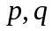为相关点对。上可以没有相关点对，也可以不止一对相关点对。如果上无相关点对，则认为d为无穷大，否则取d为相关点对中的两点间距离的最小值。
A题的数据是满足上述条件的。
竞赛之后，有人指出用包络方法表示血管是有条件的，说到底就是保证血管粗细均匀是要有条件的。其实这些条件也是平面曲线等距线不自交的条件，即当y是平面曲线时，以上条件是使在平面上与距离为r的等距线不自交。在CAM领域谈到等距线，总假设不自交^{[10]}，参赛者对此可作出合理假设。
4 A题的建模方法思想
A题建模工作的关键在于发现：在一条粗细均匀血管的任何横断面的图象内，其包含的最大内切圆的圆心位于中轴线上，该圆的半径等于滚动球的半径r。很多参赛者都在适当的条件下证明了这一几何事实，并以此作为算法设计和模型构造的理论基础。
下面我们对本次竞赛中A题各参赛者的建模方法作扼要的总结。
参赛者求滚动球半径r的方法归纳起来，主要有下列几种：
1) 平均法 求出每张横断面图象内的最大内切圆半径，再取r为它们的算术平均值。
2) 抽样法 由于已知滚动球半径是常数，许多参赛者取前几片横断面图象内的最大内切圆半径的平均值为r的值。
3) 极大似然法 在求得每一片横断面图象内的最大内切圆半径后，进行统计，以出现频率最大的值为r的值。
中轴线的建模归结为求中轴线与各横断面的交点和曲线拟合、逼近。参赛者使用的方法归纳起来，主要在下列几种：
1) 枚举法 求每张横断面的图象内的最大内切圆的圆心时，以位于图象内每一个象素为圆心作圆，遍历所有象素点后再作确定。此种方法，思想简单，程序简单，但计算量大。
2) 平行切线法 横断面的图象边界上的两点的连线如果同时垂直边界在这两点处的切线，则这两点连线有可能是最大内切圆的直径。发现所有具有这样性质的点对，并检验之，以确定最大内切圆的圆心。
3) 外推法 利用中轴线的连续性，采用插值外推方法，根据前几片已求得的最大内切圆心位置，推断出新的一片图象包含最大内切圆心的估计位置，然后经过几次迭代求得较正确的圆心位置。
4) 滚球法 让球在血管内滚动，保证球与血管相内切，逐个横断面地定出球心的位置。有参赛者提到了这一想法。
5) 投影法 将各横断面的图象叠加在平面上，形成血管在平面上的投影，其中心线是血管中轴线在平面上的投影。类似地将血管向平面(或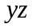平面)投影，也可以求得中轴线在平面(或平面)的投影。这样做的参赛者为数不少。
6) 变换法 横断面图象包含的最大内切圆位置可以理解为图象与固定半径为r的圆的交的面积达到最大值时圆的位置，这可以通过几何方法实现，也可以将其理解为图象的与半径的圆的卷积达到最大值时的情况，可以运用傅里埃变换及其逆变换计算卷积，特别可以运用快速傅里埃变换的方法。
7) 细化法 有的参赛者将100张血管的横断面图象按其空间位置固定，将其理解为三维空间中的图象，然后利用图象的细化软件作处理，求得中轴线。
其余方法就不再一一列举了。以上的方法各有千秋，各在特色，从各个方面反映了参赛者的创造，不少是出于预料之外的。在求得中轴线与各横断面的交点的近似位置后，很多参赛者采用多项式的参数曲线进行拟合逼近，也有的采用参数样条曲线进行拟合，这些方法都是可行的。
5 A题的检验
A题是应该检验的，不检验只能说完成问题的一半。一方面，无论以何种方式建模，其过程都是近似计算，几经近似，效果如何，检验很必要；另一方面各血管的横断面数据已知，按指定的空间位置放置，就能形成一段血管，完全可以作为检验的标准。
不论用何种方法建立模型，对照给定血管的横断面图象数据，通过检验，发现模型的误差，修正模型，可以提高模型的正确性。
从阅卷过程发现的检验的主要方法有：
1) 逐片比较 运用求得的滚动球的半径r和中轴线，用球心沿运动的方法产生一簇球面，其包络面生成一段新的血管。用原来100张的平面截新的血管，生成新的100张横断面图象，逐一比较新、旧100张横截面图象之间的差别。若差别小，则认为满意，否则要修正模型，这样做的参赛者不少，只不过因时间关系没有100张全部比较。
2) 法平面法 设为中轴线上任意点，过点作的法平面与原血管相交，若该法平面与血管的交与半径为的圆差别小，则认为是满意的，否则修正模型。
3) 滚动法 让固定半径为的球的球心沿着中轴线移动，取步长为，每移动一步长，检查球与血管是否相切，若球能从的一端移到另一端时，每一步都保持与血管相切，则是满意，否则要修正模型。
将检验作为建模的必要的一部分，通过检验，发现问题，修正模型的数据，可以使模型从粗糙到精致，克服建模过程中许多不确定因素。
6 感受
有幸参加了今年全国大学生数学建模竞赛的出题和阅卷，从中受到很大的教育，深深地被同学们活跃的思想、组委会的教授们高度认真负责的精神所感动，感触颇多。
首先感到数学竞赛是个大学校。把那么多的优秀学生都团结在——起，刻苦钻研，努力奋进，朝气蓬勃，为广大青年学生树立了榜样。这不仅有利提高广大青年学生数学修养、科学素质，更有利树立良好的学风，形成浓厚的学术气氛。
深感青年学生中蕴藏着巨大的聪明才智。阅卷中看到很多优秀的论文是在三天之内完成的，实属不易。很多想法，都是远远超出我们的预料。他们思想活跃，综合运用各科知识能力强，而且很多新思想与当前发展着的高新科技合拍。有如此优秀的学生，可以相信，我国未来的科学是充满希望的；深感竞赛组委会专家教授高度负责的精神。A题以现在的面目出现，是在几易其稿以后，组委会的专家教授对题目一字一字地研究，对数据分析不放过一个小数点，并亲自演算，工作精益求精，使我们受益非浅。
现在2001年全国大学生数学建模竞赛已经结束，总结之余，我们衷心期望今后在全国专家学者以及广大师生的共同关心努力下，我国大学生建模水平更上一层楼。

参考文献：
[1) 应荣超等.人下颌下腺淋巴管、血管和腺导管的计算机三维重建技术U).解剖学报，V01.22,NO.4(1991)，342—346
[2] 黄丽丽等．放置宫内节育器后子宫内膜螺旋动脉的三维空间形态[J]．中华妇产科杂志，V01.31，NO，9(1996)，523—525
[3] R.Ying．CompuLer 3-Dimensional recOnstructlon Of intraglandular lymph vesscls and ductal systems Of the human sub—mandibula，gland[J]．ActaAnat，144(1992)，175—177
[4] 陈凌钧，骆岩林．等径管道的三维重建[J]．高校应用数学学报，V01．13，增刊(1998)，86—90
[5] 吕 伟．有理等距参数曲线及其应用[J]．浙江大学学报(自然科学报)，增刊(1993)，29—37
[6] WeiLu．Offset-rationalparametncplanecurves[J]．ComputerAidedGeometricDesign，V01．12，NO．6(1995)，601—616
[7]Wei Lu, Pottmann H. Pipe surface with rational spine curve are rational[J]. Computer Aided Geoetric Design, Vol. 13, No. 7(1996),621-628
[8]Wei Lu．Rational parameterization of quadrics and their offsets[J]. Computing,Vo1.57，No．2，(1996)，135—147
[9]Farouki R．T， Neff C. A. Analytic properties of plane offset curves[J]. ComputerAided Geometric Design，V01．7，NO．1 (1990)，83—99
[10]Farouki R.T,Shah S. Real-time CNC interpolators for pythagorean hodograph curve[J). CAGD,Vo1．13，No．7(1996)，583—600
[11]Martin R. R. Stephenson P.C. Sweeping of three dimensional objects[J], CAGD，Vo1. 7，No. 4 (1990)，223—234
[12]Elber G, Lee I.K, Kim M．S．Comparing offset curve approximation methods[J]．IEEE Computer Graphics and Applications，Vo1．17，No．3(1997)，62—71

文章编号：1005—3085(2002)05—0059—08

公交车调度问题的研究

董 强， 刘超慧， 马 熠
指导教师： 吴孟达
(国防科技大学，长沙410073)

编者按：该论文建立了两个多目标规划模型，尤其是选择运力与运量的平衡作为目标函数有新意。寻找最小车辆数的方法正确。单车场模型作为双车场模型的补充，虽然简单，也有自身特点。运行发车时刻表切实可行，接近最优解。
摘 要：本题为带软时间窗的单线路单车型的公交调度问题，针对其多目标、多变量的动态特点，我们为满足不同的实际需求建立两个多目标规划模型：双车场模型和单车场模型。双车场模型的主要目标是使运客能力与运输需求(实际客运量)达到最优匹配，单车场模型的主要目标是使乘客的平均不方便程度和公交公司的成本达最小，其目的都是为了兼顾乘客与公司双方的利益。两个模型的主体都是采用时间步长法，模拟实际的运营过程，从而得出符合实际要求的调度方案：静态调度和动态调度方案。
关键词：公交车调度；软时间窗；满载率；时间步长法
分类号：AMS(2000)90C08 中图分类号：TBll4 文献标识码：A

1 问题分析
我们分析该问题为一带软时间窗的单车型运输问题。由已知条件无法确定是单车场问题还是多车场问题，故我们分别建立两个模型：双车场模型和单车场模型。其中，双车场模型认为车站A13和车站A0分别有车场A和月存车，即均可作为始发站和终点站，上行和下行路线独立运行；单车场模型认为A0车站有转运能力但没有存车能力，这样实际上可将单车场方式理解为环线行驶。

2 模型假设(略)
3 模型的建立与求解
(—) 双车场模型
1) 模块一：发车时刻表的确定
依据前面的分析，兼顾乘客与公交公司双方的利益，分别对单程的上行路线和下行路线建立如下的多目标规划模型
目标函数：I 供求的最优匹配 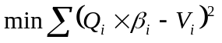
Ⅱ 各时段的发车车次均最小 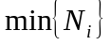
约束条件：① 各时段的平均满载率限制 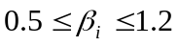
② 供求匹配比限制 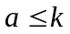

1.1 符号说明：
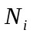 第i时段发车次数
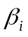 第川寸段的平均满载率
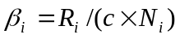 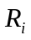为第时段的总上车人数，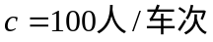
供求匹配比 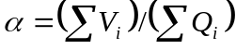
控制参数
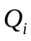 第时段运客能力(人×公里)
=第时段发车次数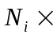每辆车标准载客量单程（上行或下行）总运行距离L。其中，上行时，L=14.58公里；下行时，L=14.61公里
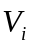 第时段的需要运客量(人×公里)
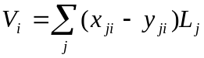 ；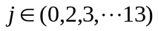，下行方向。
其中，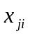为第时段内鸟站的上车人数；外为第时段内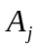站的下车人数
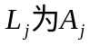站距该单程方向上终点站的距离。
1.2 目标函数说明：
目标函数I使第时段的运客能力与运输需求(实际客运量)达到最优匹配，反
映满载率高低的影响。
目标函数Ⅱ使各时段所需的最大发车次，在满足约束条件下尽可能少以使总车辆数较少。
1.3 约束条件说明：
条件①是限制满载率满足运营调度要求，是考虑了乘客的利益。
以使总车辆数较
条件②是限制供求匹配比小于常数。我们根据参数是的变动量分别进行模拟，从而筛选最恰当的值。
补充约束条件：为使始发站车场的每天起始时刻的车辆数保持不变，需使总发车次数与总收车次数相等，即必须使单程车次总数达到匹配(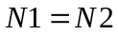)，而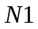不能减少(受满载率限制)，因此我们在求解下行方向的时增加约束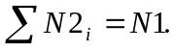在增添约束条件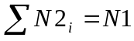之后，用二次规划求得各时段发车次数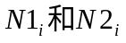。
2) 模块二：运营过程的模拟
在这部分，我们采用时间步长法，根据假设一个时段内发车间隔时间相等，则可由确定，从而得到发车时刻表。按此发车时刻表模拟实际运行过程，目标是确定满足时刻表的最小车辆数，统计各项运营指标，搜索最优调度方案解。
2.1 模拟子程序一：确定最小车辆数目
根据“按流发车”和“先进先出”的原则，对起点站，在发车时刻应至少有一辆车可以发出(处于等待发车状态)。若有多辆车，则先进站者先发车，其余车辆“排队”等候；若无车可发，则出现“间断”。完整的运营过程应保证车辆严格按时刻表发车，不发生间断。
设A13站和A0站分别有车场A和B，从车场中不断有车发出，同时接受车进场，则车场
中的车的数目是随时间变化的状态量。用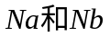来描述车场和车场中要满足车流不间断所需的最小数目，分别搜索其在运行过程中的最大值，则所需最小车量数目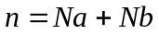。
  - 模拟子程序二：统计各项运营指标
确定各项运营指标，采用模拟统计的计算方法，对不同的运营指标进行定量计算，主要功能是通过定量分析运营指标来检验方案的可行性，以确定方案调整。
由于车次与发车时刻一一对应，而车辆的队列顺序是不发生改变，因而对所需车辆进行统一编号，则对每一车次，与其对应的车辆编号是确定的，故我们直接对第屡次车进行考察。
我们统计的指标及其定义如下：
平均满载率 上行方向 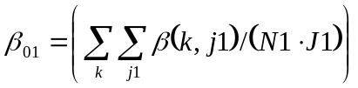
下行方向 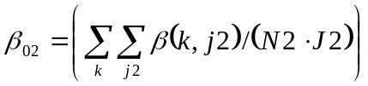
满载率分布 可以由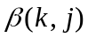确定。
平均候车时间 上行方向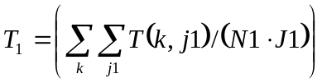
下行方向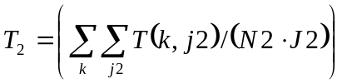
符号说明：
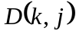第次车到第站时上车与下车人数之差；（已知）
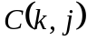第次车离开第站时站台上的滞留人数；=
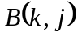第次车离开第站时车上的人数；=
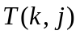为第次车离开第站时站台上滞留者的滞留时间；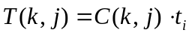
为第次车离开第站时的满载率，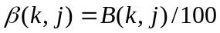；
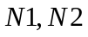为一天单程所发的车次总数；J1，J2为单程站台总数；
  - 模拟结果及统计指标分析
我们选取参数尾二0．8，0．85，0．9进行模拟运行，所得结论如表1。(表中只给出上行方向值)：
表1 模拟上行方向所得营运指标值

参数A | 平均满载率卢。 | 平均候车时间T | 所需总车辆n | 总发车次数N1
0．8 | 68．796 | 3．88 | 63 | 270
0．85 | 72．8％ | 3．88 | 63 | 255
0．9 | 76．496 | 4．24 | 62 | 243
0．95 | 80．496 | 7．23 | 62 | 231
综合考虑以上参数，当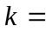0.9时，各项指标比较适当，平均满载率较高，平均候车时间较短，所需车辆与总发车次数适中，所以我们选取0.9。
下面我们给出0.9时的具体模拟结果及统计指标。
结果：
(1) 各时段内单程发车次数(见表2)
总车次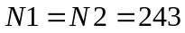。
时段 | 5—6 | 6～7 | 7～8 | 8～9 | 9—10 | 10—11 | 11—12 | 12—13 | 13—14
上行 | 7 | 28 | 41 | 23 | 13 | 11 | 13 | 11 | 11
下行 | 3 | 12 | 21 | 26 | 16 | 11 | 10 | 9 | 10
时段 | 14—15 | 15—16 | 16—17 | 17～18 | 18—19 | 19～20 | 20—21 | 21～22 | 22—23
卜行 | 9 | 9 | 19 | 24 | 8 | 5 | 5 | 4 | 2
下行 | 11 | 13 | 19 | 30 | 19 | 11 | 9 | 8 | 5
表2 A二0．9时各时段中的发车次数
(2) 各时段单程发车时间间隔
由于一个时段内的发车间隔已假设为等距，所以由所得的车次很容易确定发车时间间隔
(3) 单程发车时刻表(数据量太大，故略)
(4) 总车辆数n=62，其中场存车57辆，场存车5辆。
统计指标：
(1) 平均满载率 上行方向 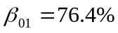 下行方向 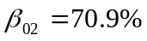
(2) 平均候车时间 上行方向 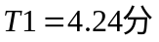 下行方向 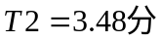
3) 调度方案
我们由不同的理解得到两种调度方案，其共同点是都必须形成完整的运营过程，使车流不间断。
3.1 静态调度方案：
认为在该路线上运行的总车数固定不变，形成序贯流动的车流，依照“按流开车”和“先进先出”的原则，按发车时刻表发车。
所需总车辆数为62，其中从A13站的车场A始发的车数为57，从A0站的车场月始发的车数为5。
3．2 动态调度方案：
考虑高峰期与低谷期实际需要的车辆数目不同，为了满足高峰期而求得的车辆数目必然大与其他时间需要的车辆数，即62辆车只在高峰期得到充分利用，造成资源浪费。我们认为公交公司可进行车辆动态调度，让一些车辆可以在特殊原因下进行修理调整，并节约运营成本。由此我们在保证车流不间断的条件下，计算得出各个时段内实际所需的最小车辆数。如表3所示：(同时给出A、B车场的存车状态，可以自由支配的车辆数目)
表3 动态调度中各时段的车辆数
时段 | 5—6 | 6—7 | 7—8 | 8—9 | 9～10 | 10～11 | 11—12 | 12～13 | 13—14
所需车数 | 9 | 34 | 56 | 48 | 38 | 22 | 20 | 19 | 18
A场状态 | 5l | 28 | 2 | 0 | 0 | 11 | 12 | 11 | 9
月场状态 | 2 | 0 | 4 | 14 | 24 | 29 | 30 | 32 | 35
时段 | 14—15 | 15—16 | 16—17 | 17～18 | 18～19 | 19—20 | 20～21 | 21～22 | 22～23
所需车数 | 17 | 20 | 29 | 42 | 41 | 25 | 17 | 14 | 10
A场状态 | 9 | 10 | 9 | 5 | 6 | 25 | 37 | 43 | 48
B场状态 | 36 | 32 | 24 | 15 | 15 | 12 | 8 | 5 | 4
由上表我们得出：在总车辆数目可变动的情况下，所需的最大车辆数为7:008:00间的56辆，在非高峰期时所需车辆数目都较小，车场和月车场都有较多车辆库存着，可以根据实际情况挪作它用。公交公司只需按表中所给的每个时段的所需车辆数进行调度，按发车时刻表发车即可。
㈡ 单车场模型
1) 模型的建立
根据问题分析，公交营运方式按单车场组织后我们建立如下带软时间窗口的单车型运输问题多目标优化模型：
目标函数：Ⅰ 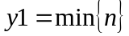
Ⅱ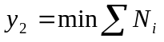
Ⅲ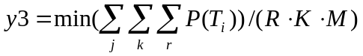
约束条件：①平均满载率限制50％≤≤120％
②发车间隔时间限制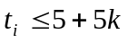；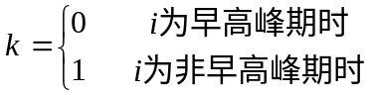
③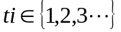
1.1目标函数说明：目标函数I使总车辆数目最小，即使公司的投资成本达到最小。
目标函数Ⅱ使总车次数最小，即使公司的运营成本达到最小。
目标函数Ⅲ是使所有顾客的平均不方便程度达到最小。
1.2约束条件说明：条件③主要是考虑到可操作性，发车间隔划分到秒一级，公交司机是没法把握的，故最小只能划分到分一级，那么发车间隔就应是1分的整数倍
2) 模型的求解
本模型是多目标、多约束的优化模型，很难求出全局最优解，所以我们先将多目标规化简再仿真模拟运营过程求解。求解思路如下：
2．1 模型化简
化简多目标问题，我们可以有三个出发点：①分析各目标之间相关联的数学关系，减少目标函数数目或约束条件数目。②依限定条件，针对具体数据挖掘隐含信息以降低求解难度。③分析各目标权重，去掉影响很小的目标函数，从而达到简化目的。
分析目标Ⅱ与Ⅲ存在数学关联，发现总车次越多，乘客不方便程度越小。因此y2与)y3不能同时取最小值。我们认为Ⅲ为主要目标，故主要考虑目标函数Ⅲ。从具体数据可知，在上行方向7：00～8：00，A13站上车人数达3626人，平均每分钟到达60人，A12站上车634人而下车仅205人，为客流量最大的时段，发车间隔时间至少需要2分钟。由平均速度20公里／小时及环行距离，可得到此时至少需45辆车。
由以上分析将原模型简化为：
目标函数：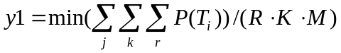
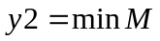
约束条件： 同上
2.2 运营过程模拟
(1) 初始时刻表的产生方法
原则上初始时刻表可以随机产生，然后模拟判断搜索出较优解，但这样搜索量太大，且很难保证有一个收敛结果。因此我们采用人机交互的方式，首先分析数据得出比较合理的发车时间间隔的近似值，产生初始时刻表(见表4)，然后在其附近搜索局部最优解。
表4 初始发车时刻表
时段 | 5～6 | 6—7 | 7—8 | 8—9 | 9—10 | 10—11 | 11—12 | 12—13 | 13—14
小分) | 10 | 3 | 2 | 3 | 8 | 8 | 8 | 8 | 8
时段 | 14—15 | 15—16 | 16—17 | 17—18 | 18～19 | 19—20 | 20—21 | 21～22 | 22～23
小分) | 8 | 8 | 3 | 2 | 3 | 10 | 10 | 10 | 10
(2) 模拟运营过程，统计各指标，搜索最优解
由于模拟运营过程与双车场模型大同小异，故我们在此不再详述。
2.3 结果及统计分析
对仿真产生的多组发车时刻表进行模拟获得最小的Y=5.6分，我们把这一组解做为我们的局部最优解，其结果(其中统计指标用来描述我们以怎样的程度照顾双方利益)如下：
(1) 总车数
理想的理解平均速度可得所需总车数为45辆，加2辆应急，为47辆；
考虑高峰期车速小于20km／h，高峰期人流量大是造成高峰期速度稍低于20km／h的主因，那么通过人流量数据和20km／h就可大致推算7：00—8：00速度约为18km／h。这样高峰期的最小总车数45辆，应修正为50辆，加2辆应急最终为52辆。
(2) 全天总车次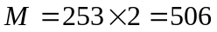次
(3) 发车时刻表见表5(用各时段发车间隔时间简述)
表5 单车场模型最优发车时刻表
时段 | 5—6 | 6—7 | 7—8 | 8—9 | 9—10 | 10～11 | 11—12 | 12—13 | 13—14
小分) | 10 | 2 | 2 | 2 | 4 | 6 | 6 | 6 | 8
时段 | 14～15 | 15—16 | 16—17 | 17—18 | 18—19 | 19—20 | 20—21 | 21—22 | 22—23
小分) | 8 | 6 | 3 | 2 | 3 | 7 | 10 | 10 | 10
注：5:00—6:00只是一种统计划分，首发车可以在5:00之前，也可在5:00之后。当然当不知道其它原则时可以假设首发车为5:00发。对单车场下行线始发为5:45与数据相吻合。5:00—6:00上行线共855人上车；下行线共50人。其可能原因之一就是上行在5:00—6:00都有车可统计；而下行只在5:45—6:00中可实际统计到车。
统计指标：(1)乘客平均候车时间 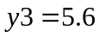分
(2)平均满载率 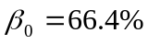
结论分析：由上面两个图表可见我们的调度方案基本上能满足乘客候车时间的限制，高峰期乘客在5分钟内等到车的概率为92．9％，非高峰期乘客在10分钟内等到车的概率为89．7％。
调度方案：(见表6)
表6 单车场动态调度方案
4 模型的进一步讨论
时段 | 5～6 | 6—7 | 7—8 | 8—9 | 9—10 | 10～11 | 11—12 | 12—13 | 13—14
所需车辆数 | 10 | 46 | 52 | 46 | 24 | 16 | 16 | 16 | 14
时段 | 14—15 | 15～16 | 16—17 | 17—18 | 18～19 | 19～20 | 20～21 | 21—22 | 22—23
所需车辆数 | 14 | 16 | 30 | 46 | 30 | 14 | 10 | 10 | 8
1) 关于采集运营数据的讨论
由于我们假设在一个时段内乘客到站服从均匀分布，而实际中乘客到站时间不可能都服从均匀分布。特别是在高峰期的情况下，乘客到站时间的不均匀分布就会使模型结论误差较大。我们建议以下几种改进采集方式的方法：
(1) 采取不等的统计人数的间隔时间
在高峰期的情况下，为削弱乘客到站时间不均匀分布带来的影响，可适当减小统计的间隔时间但统计时间加密应有一定限度。对客流量很小的时段，我们可适当增大统计的间隔时间。
(2) 增加能反应有关滞留人数的统计数据。
(3) 按相等到站人数来区分时间段的统计
方法是统计达到一定到站人数时的时间点，其优点是能较为准确地反映客流量的变化情况，有利于按其分布的疏密进行车辆调度，以更好的满足乘客的需要。
2) 单车场调度方案与双车场调度方案的选用
由结果分析可知单车场调度方案减少了公司的前期投资成本；双车场调度方案的运营成本小，更好的兼顾到乘客与公司双方的利益。我们建议，在有双车场的条件下选取双车场调度方案更好。当需进行路线规划，需要选取单车场或双车场时，建议根据实际所需成本来选取方案。
5 模型的评价
本文的优点如下：
1) 模型的主体是采用时间步长法，模拟生成的发车时刻表的实际运行过程，准确性高，容量大，逻辑性严格，计算速度快，具有较强的说服力和适应能力。
2) 定义了能定量衡量我们的调度方案对乘客和公交公司双方利益满足程度的统计指标。
3) 在求最少车辆数时，将两个车场看作两个发射源，通过对两个车场的存车状态的实时模拟，形成不间断的运营过程，从而求得所需车辆数目。
本文的缺点是：
1) 对于运营数据的采集方式，只给出了一些原则和想法，没有经过仿真验证。
2) 对于乘客到站的分布，直接假设为均匀分布，没有对其他分布的情况再作讨论。

参考文献：
[1]钱 湔.运筹学[M].北京：科学出版社，2000
[2]肖 雁,符 卓,李育安.带软时间窗口的车辆路径问题及其应用前景探讨[J].中国运筹学会第六届学术交流会论文集,下卷,634-638

文章编号：1005—3085(2002)05-0101-06

公交车调度问题的数学模型

谭泽光， 姜启源
(清华大学，北京100084)
摘 要：给出本问题的背景、建模思路、一个具体的确定性数学模型，及相应的计算结果。
关键词：公交车调度；运行模型；多目标规划
分类号：AMS(2000)90C08 中图分类号：TBll4．1 文献标识码：A
1 问题的背景和要求
公交车调度问题的背景是某大城市公交部门提出的一个实际科研课题。该课题要求对一条确定的公交路线，解决三个方面的问题：
第一，根据历史积累和必要的补充调查数据，提出沿路各站来站与离站的乘客分布规律；
第二，研制一个模拟该线路公交运行过程的数学模型；
第三，在前两条的基础上为该线路提出一个配备车辆和司(机)售(票员)人员数目的方
案，以及一个在通常情况下车辆的运行时间表。
根据这个背景，我们在有关人员的大力支持下，对问题作了大幅度的简化，提出了如下建模问题。首先选择了该市一条比较典型的公交线路，沿线上行方向共14站，下行方向共13站，根据多年来沿线各站乘客来、离站的人数调查数据，给出了该线一个工作日两个运行方向各站上下车的乘客数量按时间的分布。为简单明确起见，同时假设：公交公司配给该线路同一型号的大客车，每辆标准载客100人；客车在该线路上运行的平均速度为20公里／小时；并顾及社会效益对运营调度提出的基本要求为：乘客候车时间一般不要超过10分钟，早高峰时一般不要超过5分钟，车辆满载率不应超过120％；同时又考虑到提高公交公司运营效益，提出了车辆满载率一般也不要低于50％的指标。
问题要求根据上述数据，在尽可能适当考虑公交社会效益和公交公司利益的目标下，为该线路设计一个便于操作的全天(工作日)的公交车调度方案，即两个起点站的发车时刻表，并指出实现这个方案至少需要配备多少辆车；给出这种方案照顾乘客和公交公司双方的利益程度的数量指标，从而将这个调度问题抽象成一个明确、完整的数学模型，并指出求解模型的方法。
2 建立模型的思路和框架
该调度问题可分成三个子问题：
1) 建立模拟公交车运营时的运行模型，即在某一确定调度方案下，公交车在该线路上运行过程的数学描述。一种比较切合实际一些的是随机模型，通过随机模拟来模拟运行过程，由决策变量及原始数据取得要求的各种目标数值。另一种是建立确定性模型，把运行过程看作—个按一定时间表发车的公交车，在一定要求下，顺序将沿线乘客送达预定地点的确定过程。
2) 通过运行模型优化所需的目标。本问题实际上是一个多目标规划，至少有二个目标要考虑：一个是反映乘客利益的乘客等待时间；另一个是反映公交公司利益的载客率。如何通过优化算法，求解这个双目标规划是该模型的第二个问题。
3) 配车模型，即确定实现调度方案所需的最少车辆数。这是一个带时序的分配问题。
3 建立确定性模型的一个例子
1) 运行模型及其求解
(1) 己知数据
- 车站标记：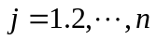；
- 来客密度：在时刻到达站乘客的密度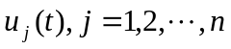；
- 下车乘客密度：在时刻从站下车乘客的密度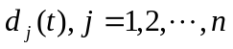；
- 站间行车时间：从—1站到站站间行车时间(包括在站的仃车时间)： 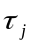,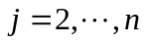；
- 每辆车的载客容量：；载客容量上限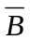；
- 交通高峰时段等待时间上界；交通平峰时段等待时间上界；
（2）决策变量及相关变量
决策变量：发车时刻表，向量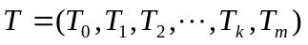，
其中，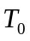：第一辆车到达起点站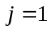的时刻；
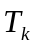：第辆车驶离起点站的时刻，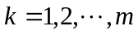
相关变量：
- 第辆车驶离j站的时刻：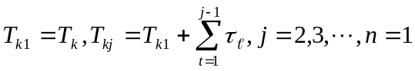；
- 第辆车驶离j站时该车上的乘客数：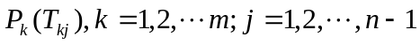；
- 第辆车驶到j站时，该站上候车乘客的分布函数：
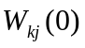：从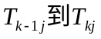时段的来客数；
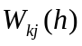：第辆车驶到站时，该站上己等候过入趟车仍未能上车的乘客数
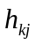：第辆车驶到站时，该站上等待最久乘客的候车趟数，
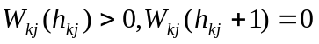
运行模型框图(图1)见下页图：
（3）相关变量的计算公式
- 第辆车驶到j站后，等到该站的乘客下完后，车上仍留下的乘客数：
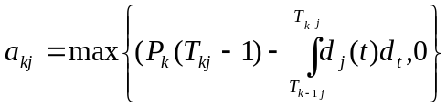
- 第辆车驶到j站后，等到该站的乘客下完后，j站可容纳的上车乘客数上界
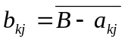，
- 第是-1辆车驶离j站到第辆车驶到j站时段内，该站的乘客到达量：
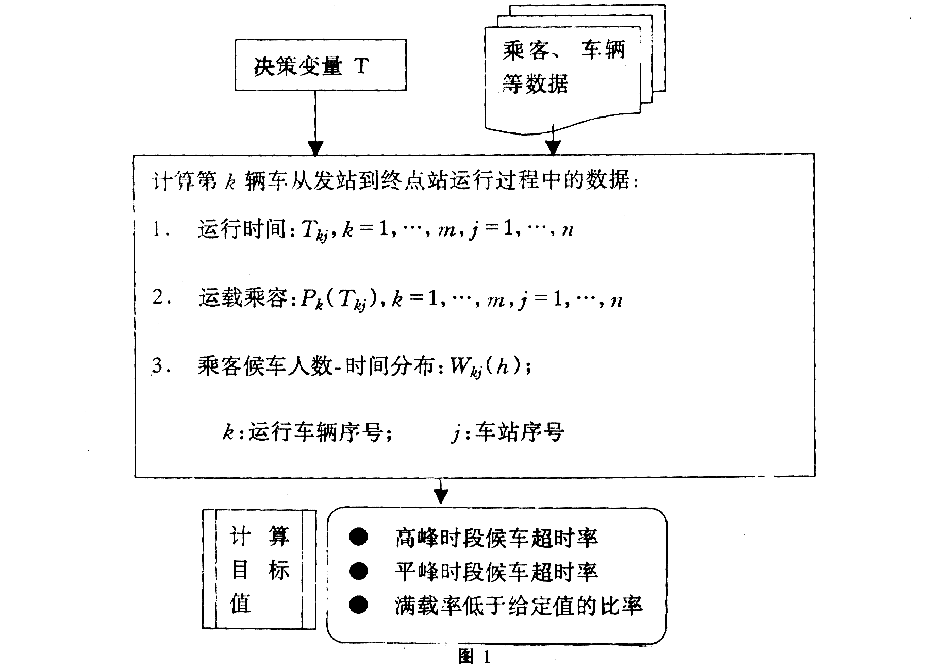

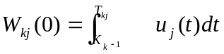；
计算第辆车驶到j站后，在该站实际上车的乘客数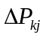
第一步：按先到先上车的排队原则，确定j在站的乘客当第（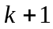）辆车达到时，仍要等候车辆数的最大值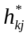，为此解如下问题（参看图2）：
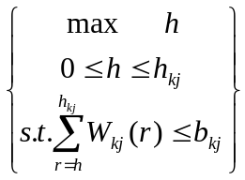
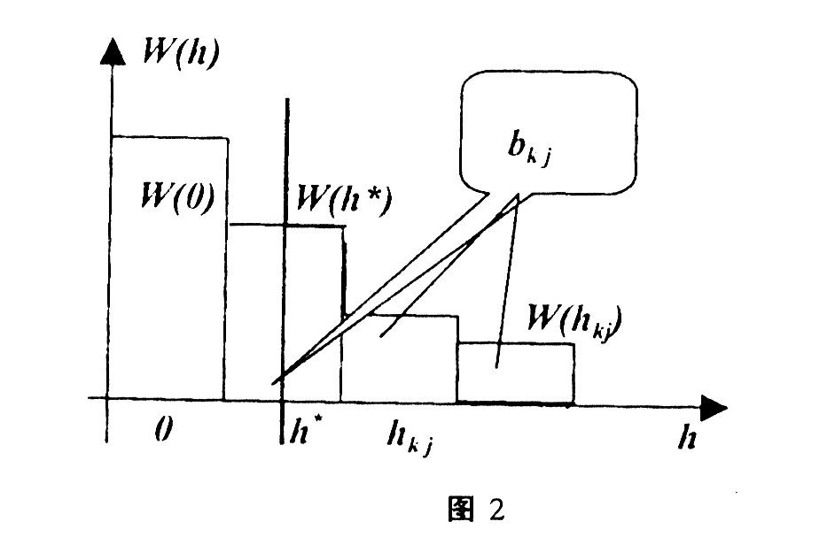

第二步：若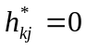，说明此时该站上所有候车人全能上车，这样，
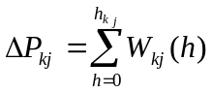；同时令：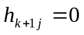；
第三步：若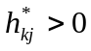，说明此时该站上候车人不能全上车，这样，
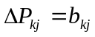；同时令：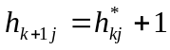
且置：
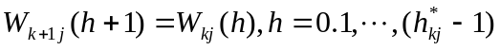
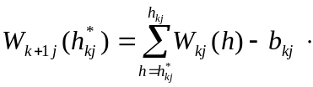
这样，我们有：第辆车驶离j站的时该车上的乘客数：
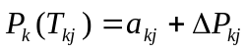
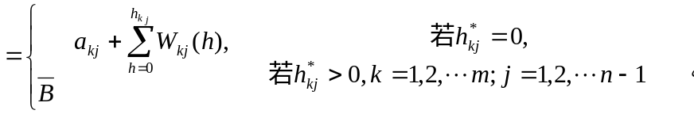
（4）目标值的计算
第辆车驶到站时，该站上已等候趟车的乘客数是：
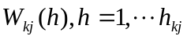
他们已等候的时间是：
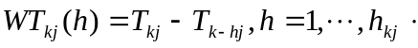
确定交通高峰时段：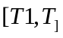，整个时段[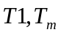]，则
，记作
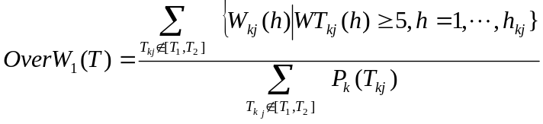
满载率低于50%的段数百分比=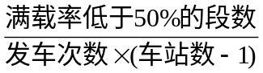，记作
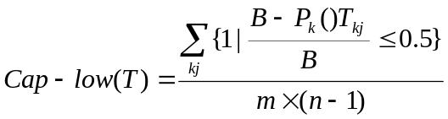
（5）优化模型
求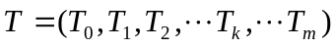，使得：
其中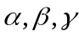为给定的权重系数。
关于决策变量可以简化为：分段等时分布：即先确定高峰时段和平峰时段，在这两种时段内等间隔发车，这样变量就少多了。
（6）模型求解
无约束优化问题：直接法：如复合形方法，数值微分的下降方法等。在实际求解中，如果决策变量不多，利用求出一系列可行解的方法，求出近似最优解，也是可取的。
- 配车模型及其求解
在分别求出上、下行两个方向的优化后的高度时间表之后，就可以进行配车。该模型可图示如图3，其中两个时间轴，轴上虚线表示上行车辆，虚线带箭头的线表示上行转为下行；轴上实线表示下行车辆，实线带箭头的线表示下行转为上行。

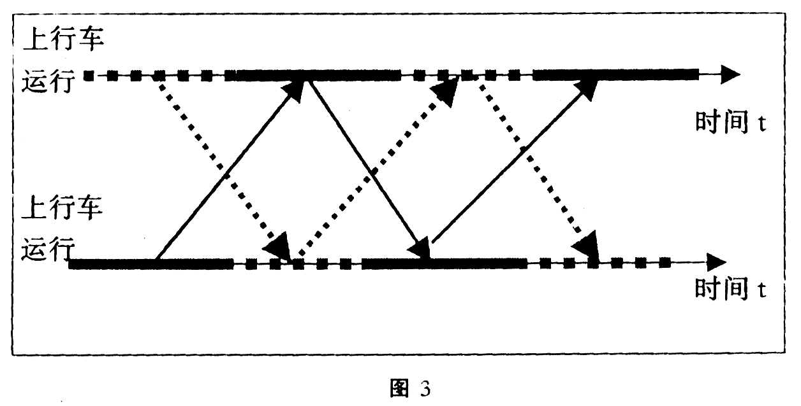

这里只是一种模型，实际上做法是多种多样的。从建模的角度看，把上、下行分开，将运行与配车两个模型分开，都是简化。不过这可能是必要的，否则问题会变得很复杂，以至于无法求解。
3) 数值计算结果
根据所给数据，按照上述模型的基本思路，用给定发车间隔，计算目标函数，通过比较选优的办法，提供合适的方案。
(1) 假设用所给数据中每时段(1小时)在每一站的上车人数和下车人数就是该时段到达该站和离去的人数，即通过这些数据计算出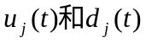。
(2) 用所给数据中站间距和平均车速(忽略上下车时间)得到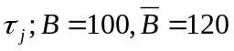。
(3) 根据所给数据中始发站的上车人数，确定早、晚高峰时段为：早高峰6：40～9：40；晚高峰15：50～18：50。于是全天分为3个时段：平峰时段，早高峰时段，晚高峰时段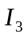。高峰时段等待时间上界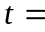5(分钟)；平峰时段等待时间上界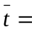10(分钟)。
(4) 给定决策变量为3个时段的发车间隔：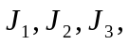，由此可计算出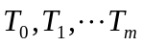。
(5) 对于上行和下行方向均可计算，得到如下结果：记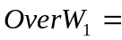早高峰时段候车超时率，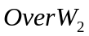=平峰时段候车超时率，Cap-low=满载率低于50％的段数百分比，选择权重系数均为1／3，得目标函数C。
计算中可记录：Total=上下行方向全天发车总辆数；按照全程行车时间(考虑每辆车反复运行)可记录：上行方向所需车辆数(up—bus)，下行方向所需车辆数(down—bus)。
为保证每个始发站每天早发车前与晚收车后的车辆状态都不变，给定的发车间隔有两种：

A．上行与下行方向发车时间间隔相同：
（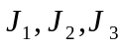） |  | 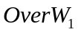 | Cap—low | C | Total | up—bus | down—bus
(3，2，2) | 0．0006 | 0．0941 | 0．6175 | 0．2374 | 420 | 22 | 22
(4，2，3) | 0．0488 | 0．1161 | 0．4140 | 0．1930 | 331 | 22 | 22
(4，3，3) | 0．1016 | 0．3194 | 0．4031 | 0．2747 | 301 | 15 | 15
(5，2，3) | 0．0517 | 0．1336 | 0．3390 | 0．1748 | 295 | 22 | 22
(5，3，3) | 0．1204 | 0．3585 | 0．3150 | 0．2646 | 265 | 15 | 15
(5，2，4) | 0．1565 | 0．1336 | 0．3301 | 0．2067 | 280 | 22 · | 22
(6，2，2) | 0．0364 | 0．1632 | 0．3414 | 0．1803 | 299 | 22 | 22
(6，3，3) | 0．1344 | 0．3704 | 0．2547 | 0．2532 | 240 | 15 | 15
B.上行与下行方向早高峰和晚高峰时间间隔对换
（4，3，2)表示：上行为(4，3，2)，下行为(4，2，3)。
（） | OverW2 | OverWl | Cap—Iow | C | Total | Up—bus | down—bus
(4，3，2) | 0．0184 | 0．1733 | 0，4126 | 0．2014 | 330 | 45 | 15
(4，2，3) | 0．0860 | 0．2547 | 0．4507 | 0．2638 | 331 | 15 | 45
(5，3，1) | 0．0252 | 0．0842 | 0．5672 | 0．2255 | 385 | 135 | 15
(5，3，2) | 0．0250 | 0．1912 | 0．3341 | 0．1834 | 295 | 45 | 15
(5，2，3) | 0．1035 | 0．2933 | 0．3790 | 0．2586 | 295 | 15 | 45
(5，3，3) | 0．1204 | 0．3585 | 0．3150 | 0．2646 | 265 | 15 | 15
(5，4，2) | 0．0922 | 0．2912 | 0．3260 | 0．2365 | 280 | 56 | 11
(6，3，2) | 0．0528 | 0．2203 | 0．2793 | 0．1841 | 269 | 45 | 15
从以上各种方案的目标函数C及所需车辆数看，A中的（5，2，3）较优（黑体）。
最后，特别要提及的是，该问题的基本数据和参数由北京市地铁研究所康海燕同志提供编程及计算由清华大学数学科学系研究生完成，在此对他们表示感谢。

